TRƯỜNG ĐẠI HỌC MỎ - ĐỊA CHẤT



THỊ GIÁC MÁY

BÀI TẬP THỊ GIÁC MÁY

Sinh viên thực hiện: Nguyễn Hoàng Long
MSSV: 2321060041
Lớp: DCCDTD68B
Giảng viên hướng dẫn: GVC.TS Đoàn Công Luận

Hà Nội, 03/2026

Hà Nội – 2025

MỤC LỤC
BÀI TẬP 3 – CẠNH VIỀN VÀ HÌNH DẠNG CƠ BẢN 2
TỔNG QUAN VỀ CẤU TRÚC 3
1. Môi trường 3
2. Dữ liệu đầu vào 3
NỘI DUNG THỰC HIỆN VÀ KẾT QUẢ 4
1. Vẽ đường bao (xác định cạnh viền) 4
2. Xác định tất cả đường thẳng trên hình ảnh đã chọn 5
3. Xác định tất cả các vật thể hình tròn xuất hiện trong ảnh 6

Hình 1. Ảnh mẫu 4
Hình 2. Ảnh đường bao - Cấu hình 1 5
Hình 3. Ảnh cạnh viền - Cấu hình 1 5
Hình 4. Ảnh đường bao - Cấu hình 2 5
Hình 5. Ảnh cạnh viền - Cấu hình 2 5
Hình 6 Ảnh biên dùng cho phát hiện đường thẳng 6
Hình 7. Ảnh Đầu vào 6
Hình 8 Ảnh đường thẳng sau khi lọc đoạn ngắn và gần nhau 6
Hình 9 Ảnh tất cả đường thẳng phát hiện được 6
Hình 10 Ảnh tất cả đường tròn phát hiện được 7
Hình 11. Ảnh gốc 7
Hình 12. Ảnh đường tròn sau khi lọc kích thước và khoảng cách 7

BÀI TẬP 3 – CẠNH VIỀN VÀ HÌNH DẠNG CƠ BẢN
Chọn 01 bức ảnh bất kỳ, sử dụng thuật toán để:
- Vẽ đường bao (xác định cạnh viền) cho các đối tượng ở trong bức ảnh.
Điều chỉnh các tham số trong bộ lọc để có các kết quả ảnh cạnh viền khác nhau (điều chỉnh ít nhất 02 tham số).
- Xác định tất cả các đường thẳng có thể trên hình ảnh đã chọn? Thay đổi tham số để loại bỏ các đoạn thẳng quá ngắn và những đường thẳng quá gần nhau.
- Xác định tất cả các vật thể hình tròn xuất hiện trong ảnh? Thay đổi tham số để loại bỏ những đường tròn quá lớn, quá bé, quá gần nhau.

TỔNG QUAN VỀ CẤU TRÚC

1. Môi trường
Ngôn ngữ: Python (version: 3.14)
Thư viện: OpenCV, NumPy

2. Dữ liệu đầu vào
Một bức ảnh chứa nhiều đối tượng
Ảnh nằm trong folder exersice_3/assets
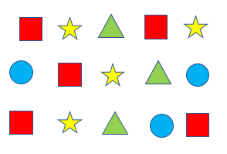
Hình 1. Ảnh mẫu

NỘI DUNG THỰC HIỆN VÀ KẾT QUẢ

1. Vẽ đường bao (xác định cạnh viền)
Ảnh đầu vào được chuyển sang ảnh xám, làm mượt bằng Gaussian Blur, sau đó áp dụng Canny để tìm biên. Từ ảnh biên, chương trình tìm contour và vẽ đường bao để thể hiện ranh giới đối tượng.
Bài làm dùng 2 bộ tham số để so sánh:
- Giữ nhiều chi tiết cạnh
- Lọc nhiễu mạnh hơn, biên sạch hơn (tăng giá trị)
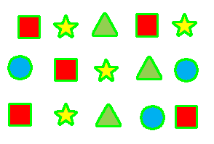
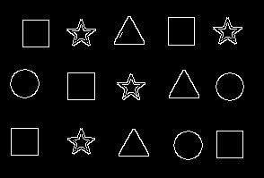
Hình 3. Ảnh đường bao - Cấu hình 1
Hình 2. Ảnh đường bao - Cấu hình 1
Hình 2. Ảnh cạnh viền - Cấu hình 1
Hình 3. Ảnh cạnh viền - Cấu hình 1

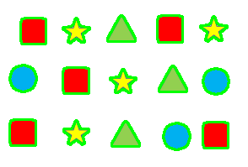
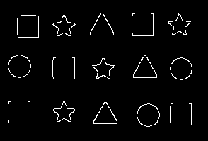
Hình 5. Ảnh đường bao - Cấu hình 2
Hình 4. Ảnh đường bao - Cấu hình 2
Hình 4. Ảnh cạnh viền - Cấu hình 2
Hình 5. Ảnh cạnh viền - Cấu hình 2

2. Xác định tất cả đường thẳng trên hình ảnh đã chọn
Ảnh biên được đưa vào để phát hiện đường thẳng. Sau đó, chương trình lọc theo độ dài đoạn thẳng và khoảng cách giữa các đoạn để loại bỏ các đoạn ngắn hoặc gần nhau.
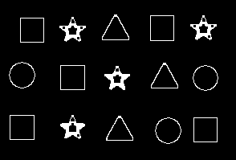
Hình 7. Ảnh biên dùng cho phát hiện đường thẳng
Hình 6 Ảnh biên dùng cho phát hiện đường thẳng

Hình 6. Ảnh Đầu vào
Hình 7. Ảnh Đầu vào
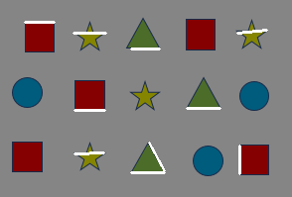
Hình 9. Ảnh đường thẳng sau khi lọc đoạn ngắn và gần nhau
Hình 8 Ảnh đường thẳng sau khi lọc đoạn ngắn và gần nhau
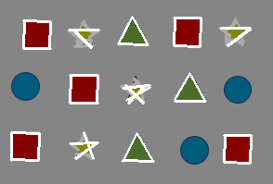
Hình 8. Ảnh tất cả đường thẳng phát hiện được
Hình 9 Ảnh tất cả đường thẳng phát hiện được
NOTE: Em có cố gắng chỉnh các tham số để nó bắt nét được theo pixel nhưng do cái ảnh này khi mà nó đọc chuyển thành các matrix lại bị lệch, tức là khi mà em đưa ảnh đầu vào của em nó là dạng chữ nhật, thì khi nó đọc em thấy cái matrix của em mấy cái pixel nó không bao quanh như cái hình được mà nó bị xi, em chưa biết fix cái này nên em đang cố cải thiện thêm cho nên ảnh chưa được hoàn thiện lắm, mong thầy thông cảm ạ!

3. Xác định tất cả các vật thể hình tròn xuất hiện trong ảnh
Chương trình dùng HoughCircles để phát hiện các hình tròn.
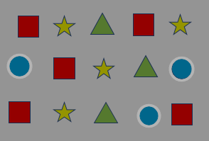
Sau đó lọc theo bán kính nhỏ nhất/lớn nhất và khoảng cách tâm để loại các vòng tròn không phù hợp.
Hình 11. Ảnh tất cả đường tròn phát hiện được
Hình 10 Ảnh tất cả đường tròn phát hiện được

Hình 10. Ảnh gốc
Hình 11. Ảnh gốc
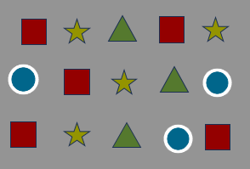
Hình 12. Ảnh đường tròn sau khi lọc kích thước và khoảng cách

NOTE: Em chọn ảnh hơi lỗi nên chưa chỉ rõ ra được sự khác biệt giữa hình 11 và 12, khi làm tới đây rồi em mới nhận ra mình chọn sai hình :’((

